- 火車沿直線鐵道靜止於A站，以＋a的加速度出發，到B站後，以等速v行駛至C站，然後做－a加速度停於D站，若站間等距，則行駛全程歷時多久？
(A) (B) (C) (D) (E)。
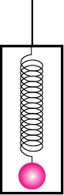
- 某人以等速追趕停在路口的公車，當他距車32公尺時，汽車突然以1公尺／秒²等加速度開走，若此人欲趕上汽車，其速度最小值為
(A)12公尺／秒 (B)9公尺／秒 (C)8公尺／秒 (D)6公尺／秒 (E)4公尺／秒。
- 在升降梯中有一鐵球以彈簧懸吊，如右圖。當升降梯以加速度 g／4 由靜止上升，彈簧上的形變量為x₁ ﹔當升降梯下降時產生向下加速度 g／8 ，彈簧的形變量為x₂ 。已知鐵球質量為m，輕質彈簧的彈性常數為k，則x₁與x₂的比為何？
(A) (B) (C) (D) (E)1：1。
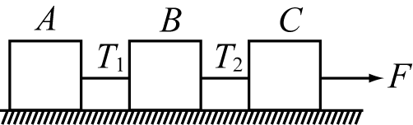
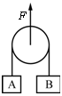
- 如右圖，A、B、C三木塊以細繩串接，在光滑水平地面受一水平拉力F而向右做等加速度運動，繩上張力分別為T₁、T₂。若B木塊質量突然增加，則有關繩張力變化何者正確？(細繩質量可忽略不計)
(A)T₁變大、T₂變小 (B)T₁變小、T₂變大 (C)T₁變大、T₂不變 (D)T₁不變、T₂變小 (E)T₁變小、T₂變小。
- 如右圖，A物體質量m，B物體質量2m，滑輪質量4m，繩重不計，今欲使A物體維持靜止(相對於地面觀察者)，則須對滑輪施予向上的力F若干？
(A)mg (B)2mg (C)3mg (D)4mg (E)5mg。
- 一木塊放在傾斜角為30° 的斜面上，恰可等速滑下。今以初速8公尺／秒令木塊自斜面底端沿斜面上滑，則木塊沿著斜面所能滑行之最大距離為多少公尺？(g＝10 公尺／秒²)
(A)3.2 (B)4.8 (C)6.4 (D)8 (E)9.6。
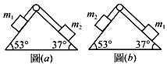
- m₁、m₂與各接觸面均無摩擦，圖(A)中m₁、m₂保持平衡，將m₁、m₂位置交換如圖(b)，則圖(b)中物體加速度大小為
(A)g (B)g (C)g (D)g (E)g 。
- 重量50公斤重的物體靜置於水平桌面上，施予一向右的水平推力F，已知物體與桌面間的靜摩擦係數為0.4，動摩擦係數為0.2，當F＝25公斤重時，摩擦力為
(A)0公斤重 (B)10公斤重 (C)20公斤重 (D)25公斤重 (E)50公斤重。
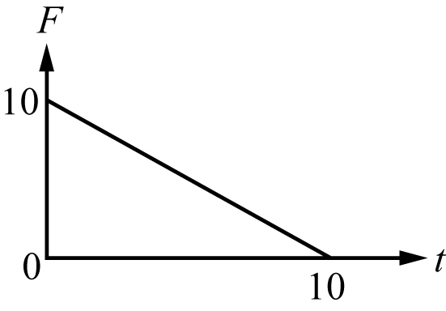
- 打靶時，若槍托沒有抵緊肩膀，則肩膀會受到撞擊。今小明打靶時，槍托與肩膀之間並沒有完全貼緊，若槍質量5公斤，子彈質量10公克，開槍後子彈速度為200公尺／秒，槍在接觸小明肩膀0.01秒後停止，試問小明的肩膀會受到的平均力最大為多少牛頓？
(A)100 (B)150 (C)200 (D)250 (E)300。
- 如右圖，一質量為10公斤之物體，自靜止受一變力作用力時，力與時間的關係，求第2秒末與第4秒末的速率比為何？
(A)4：3 (B)16：9 (C)17：11 (D)11：17 (E)9：16。
- 砂石場將打碎的砂石用輸送帶傳送到高處，使砂自由落下。若每秒有100公斤砂落下，撞擊圓錐形砂丘後即緩緩下滑，而砂自由落下的距離為20公尺，g＝10公尺／秒²，求砂丘斜面所受的撞擊力約為多少牛頓(斜面斜角60°)？
(A)1 (B)10 (C)100 (D)1000 (E)10000。

- A、B兩人各穿著冰刀，面對面靜止站在冰上，今A把手中籃球拋傳給B接住。設兩人的質量各為40公斤及35公斤，籃球的質量為5公斤，而籃球傳出時的水平速度為5公尺／秒，則當籃球傳過之後，A、B兩人相對速度的大小為何？
(A)小於0.4公尺／秒 (B)0.4～0.8公尺／秒 (C)0.8～1.2公尺／秒 (D)1.2～1.6公尺／秒 (E)1.6公尺／秒以上。
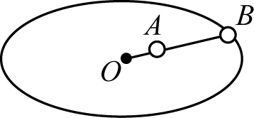
- 有A、B兩物以細繩相連，在光滑水平面上作等速率圓周運動，若A、B質量比為1：3，且A、B間繩子張力為F，則O、A間繩子的張力為
(A)F (B) (C) (D) (E)。
- 一彈簧原長，一端固定，另一端繫一物體在水平光滑桌面上做等速率圓周運動，當其旋轉週期為T時，彈簧長度為，若彈簧長度為時，其旋轉週期為
(A)T (B)T (C)T (D)T (E)T 。
- 一條彈簧垂掛質量為m的物體時，其伸長量為p。今在光滑的水平桌面上，利用同一條彈簧勾住物體，使其繞彈簧的另一端作等速率圓周運動時，若物體運動的半徑為R，週期為T，則彈簧的伸長量為
(A) (B) (C) (D) (E)。
- 下列敘述何者正確？(有三答)
(A)靜止的物體分裂為二，兩碎片的運動方向必反向 (B)物體分裂後瞬間，碎片的動量和必大於原本物體的動量 (C)兩物體碰撞結合在一起運動，碰撞後的瞬間，系統的動量和有可能變小 (D)兩物體碰撞結合在一起運動，碰撞後的瞬間，系統的總動能有可能變小 (E)兩物體作彈性碰撞前後，系統的質心速度不變。
- (99學測) 考慮真實情形，一塊小石頭被斜向拋到空中，然後落地。對此過程之敘述，以下何者錯誤？(有三答)
(A)石塊在最高點時，位能最大 (B)石塊上升時，力學能持續增加 (C)石塊在落地瞬間，力學能最大 (D)石塊落地時，加速度最大 (E)因為空氣阻力之故，總力學能愈來愈少。
- (97學測) 在水平地面上有一球落地反彈又落地，週而復始。前後兩次反彈又落地的過程之最大高度比為1：0.64。假設空氣阻力可以忽略，則下列有關前後兩次反彈又落地過程的敘述，哪幾項正確？(有二答)
(A)最大動能的比例為1：0.64 (B)「最大位能－最小位能」的比例為1：0.64 (C)最大力學能的比例為1：0.8 (D)最大速度量值的比例為1：0.64
- 今有質量比為2：1的兩物體自相同高度落下，不計所有阻力，則在某一時刻t時(尚未落地)，兩物體的哪些物理量亦為2：1？(假設地面重力位能為零)(有三答)
(A)重力位能 (B)動能 (C)重力 (D)重力加速度 (E)速率
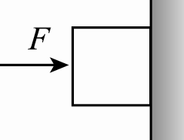
- 重物W靠於鉛直牆上，施水平力F於物體，使物體不滑下，牆對物的正向力為N，摩擦力為f。若F加倍時，下列敘述何者正確？ (有三答)
(A) N不變 (B) N加倍 (C) f加倍 (D) f不變 (E) W不變。

